新建作业界面设计需求

1.点击菜单【新建作业】，初始化显示效果如下：

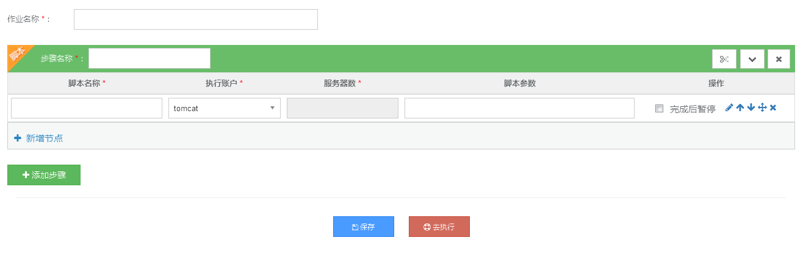

2.当点击【脚本名称】下面的文本框下，显示如下效果：

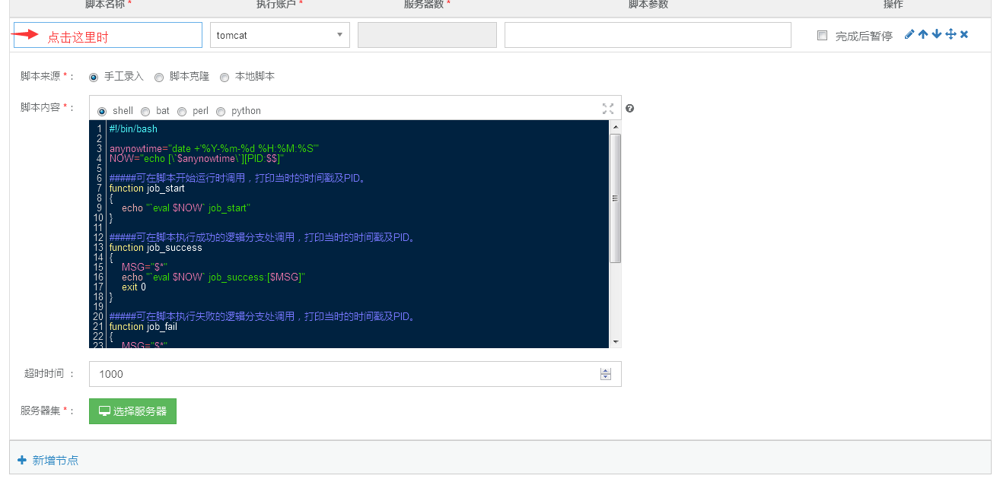

并且，此效果与点击、按钮的效果是一致的。

3.点击【脚本克隆】时，效果如下：

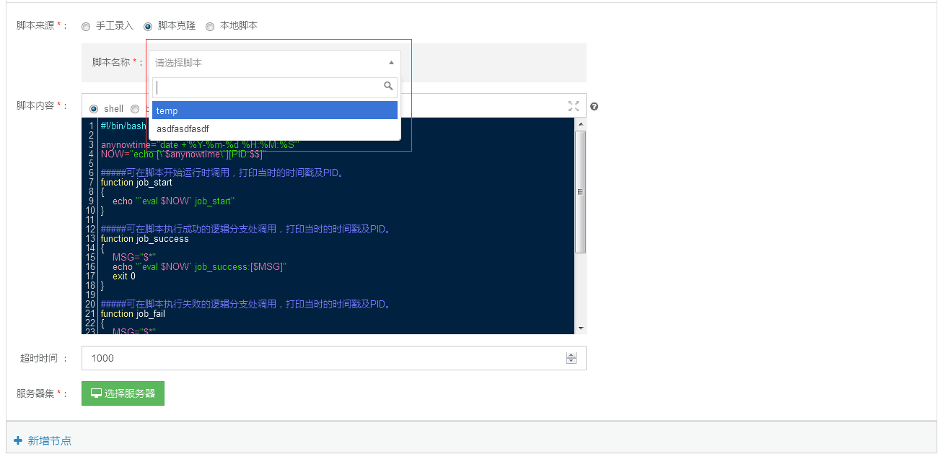

4.点击【本地脚本】时，效果如下：

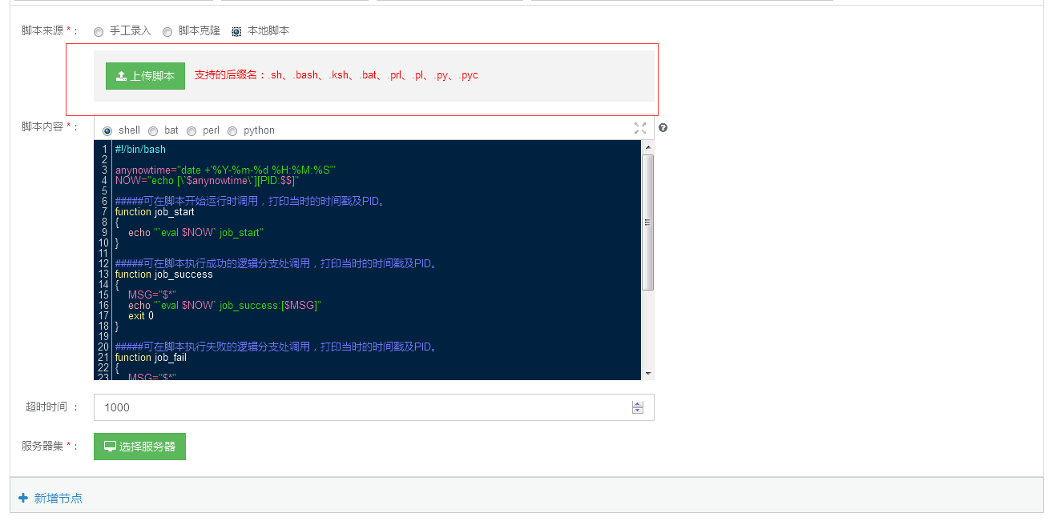

5.点击【选择服务器】时，弹出窗口如下：

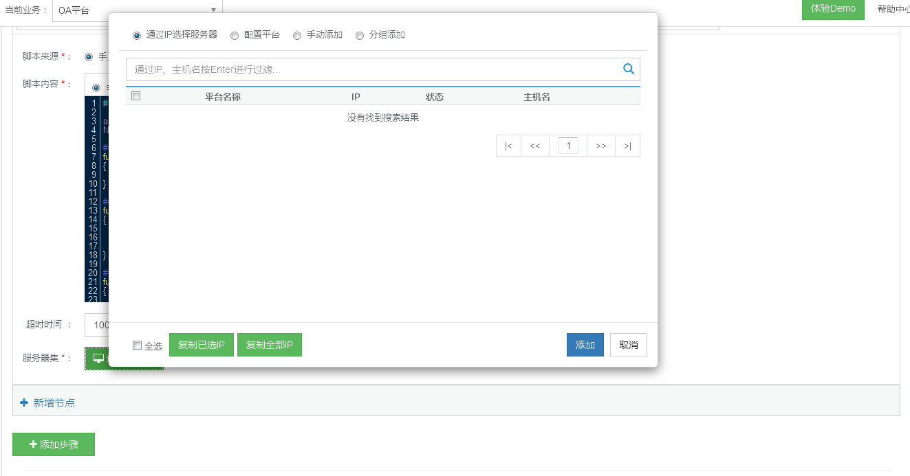

6.点击【新增节点】，效果如下：

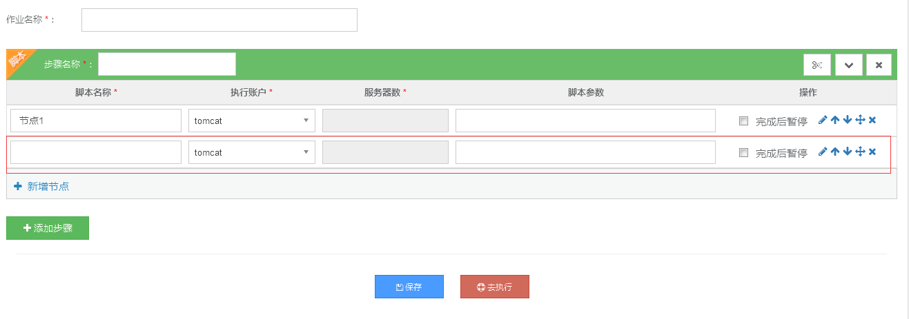

7.当点击【添加传输文件】按钮时，增加新的文件步骤，效果如下：

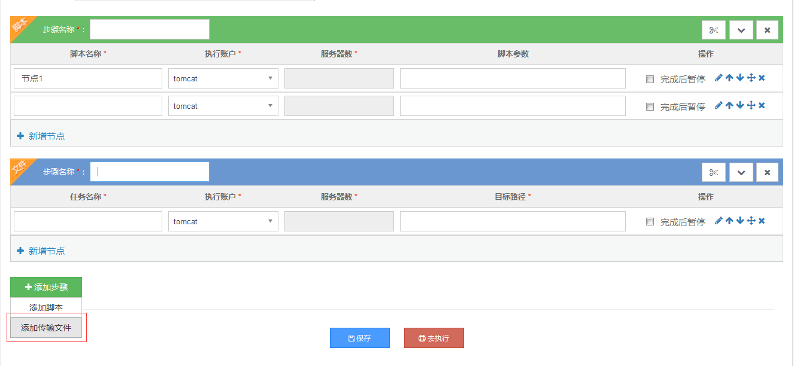

8.当点击【任务名称】下面的输入框时，显示的效果如下:

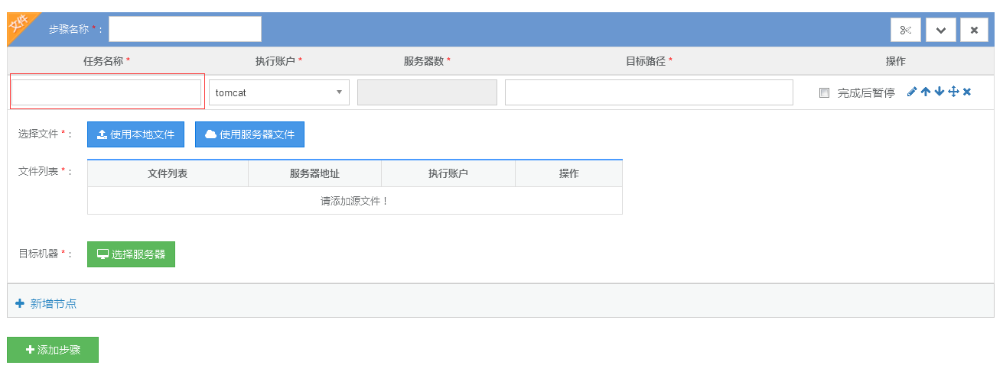

9.点击【使用服务器文件】，弹出窗口，效果如下：

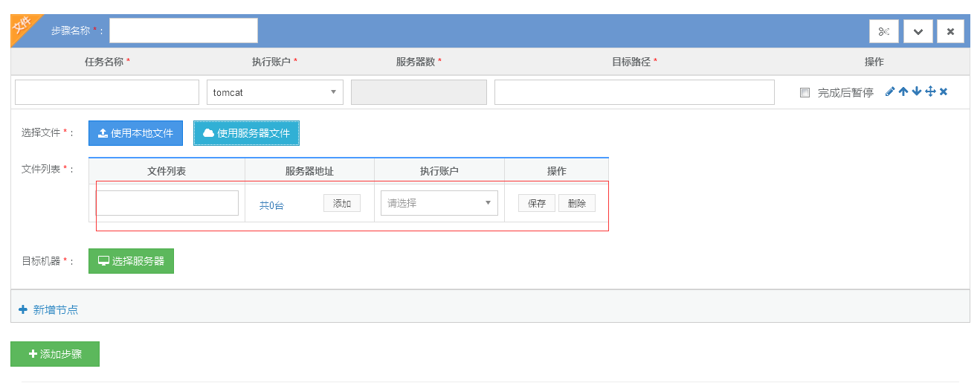

10.点击【添加】，弹出如下窗口，效果如下：

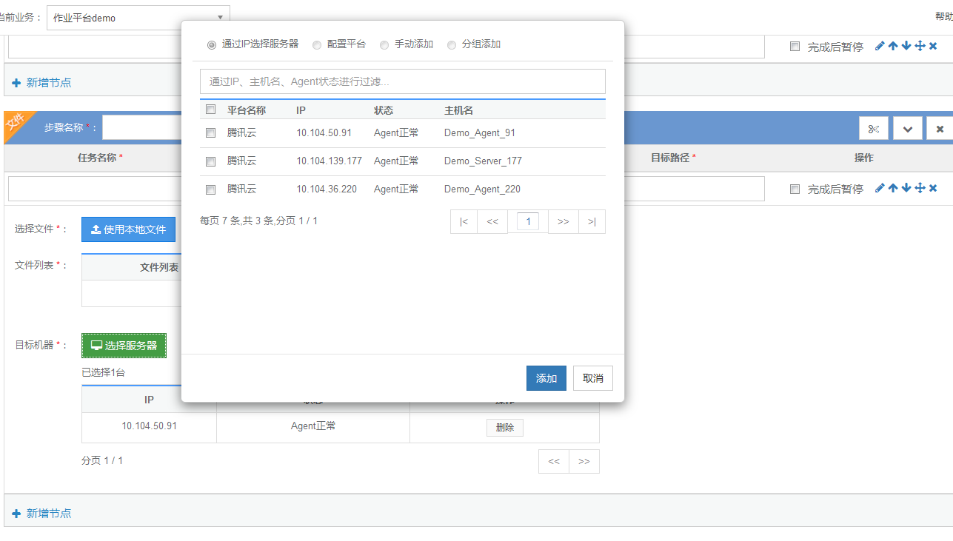

11.如上，保存后的效果如下：

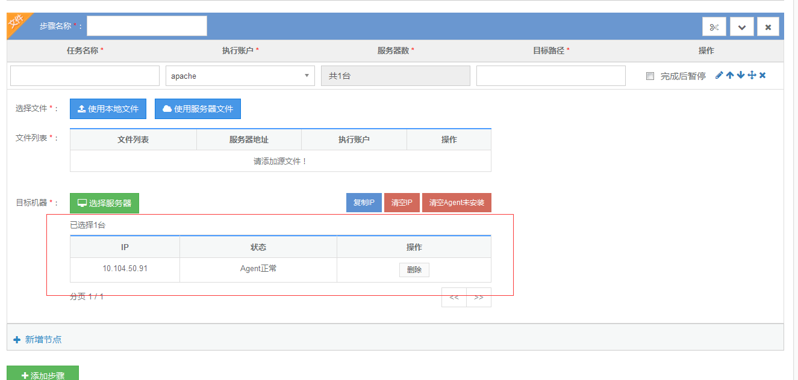

12.点击【新增节点】，添加的效果如下：

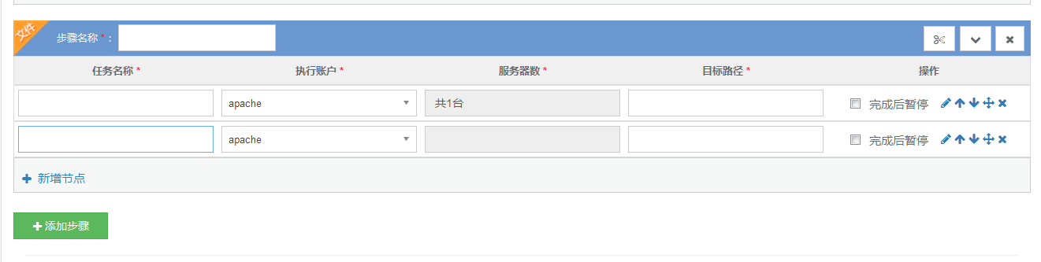

13.含有脚本步骤、文件步骤的效果图如下：

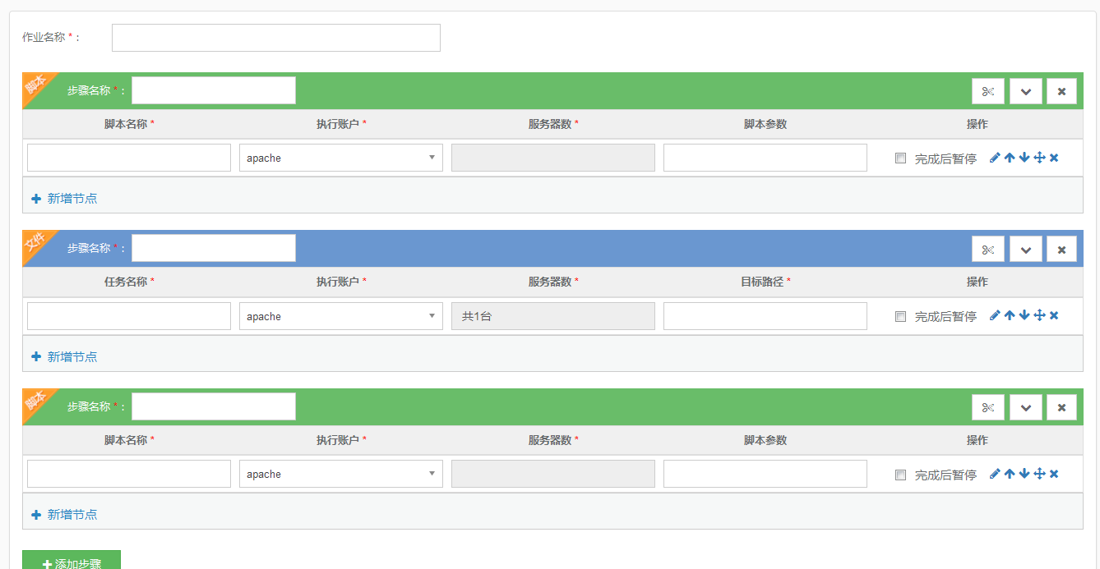

14.点击【删除】步骤，可以删除步骤，效果如下：

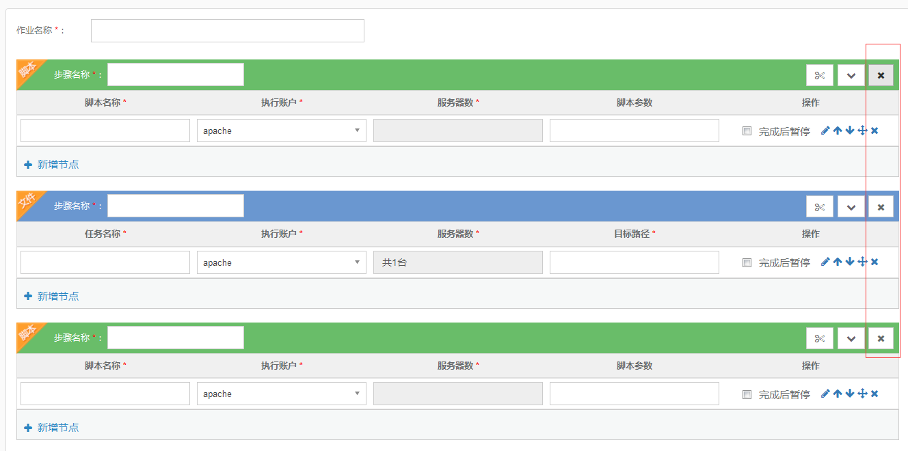

删除前，删除后如下：

